- 项目简介
该项目实现了S-DES，这是一种简化的数据加密标准，项目对一个输入为8-bit的数据，用10-bit的秘钥对其进行加密或解密。
- 测试结果
- 基本功能
对输入为11001000，秘钥为1111011000对其加密或解密得到以下结果，即加密密文为10101010，解密明文为01111110。
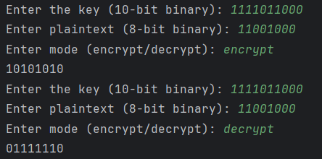
- 交叉测试
我与另一个小组对相同的输入，用相同的秘钥进行加密或解密得到如下结果：
我的结果
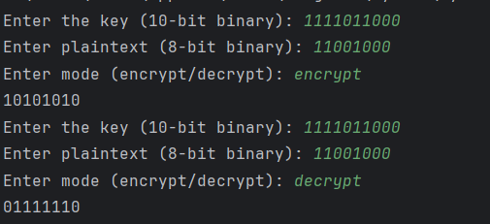
另一个小组结果
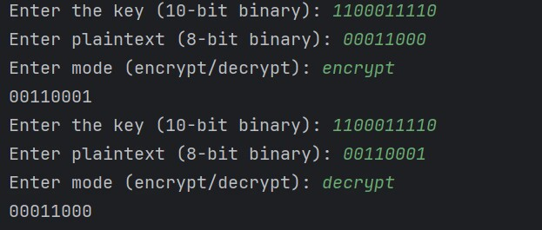
得到结果相同，交叉测试成功。
- 扩展功能
考虑到向实用性扩展，加密算法的数据输入可以是ASII编码字符串(分组为1 Byte)，对应地输出也可以是ACII字符串(很可能是乱码)。对输入为abcds，秘钥为1100011110对其加密或解密得到下面结果
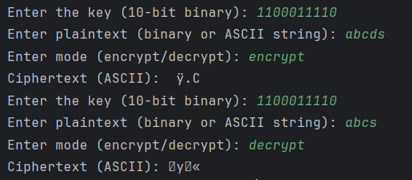
- 暴力破解
对使用相同密钥的明、密文对(一个或多个)，请尝试使用暴力破解的方法找到正确的密钥Key。，使用多线程的方式提升破解的效率。
对下面对应的明文和密文进行测试
明文 | 密文
11001110 | 00101110
afsx | 0YnÒ
11000110 | 10101111

- 封闭测试

